25 maja 2020r. Klasa II b
Dzień dobry!
Dzisiaj zaczynamy kolejny krąg tematyczny: ,,Podróż do Krainy Fantazji”.
1.Przeczytaj tekst pt. ,,Aga i motyle” – podręcznik, str. 30 i 31. Jak myślisz, co czuła mama, gdy Aga postanowiła przenieść się na łąkę?
2. Ponumeruj wydarzenia we właściwej kolejności – zad. 1, str. 44 zeszyt ćwiczeń.
3. Opowiedz czytankę według punktów planu.
4. Narysuj swoje najbardziej niezwykłe marzenie – zad. 2, str. 44.
Edukacja przyrodnicza
1.Poznaj naszych sprzymierzeńców i wrogów
Zwierzęta pożyteczne:
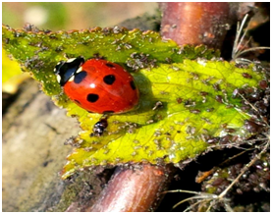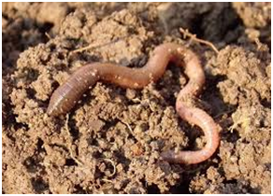
Biedronka zjada mszyce. Dżdżownica spulchnia ziemię.

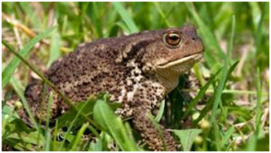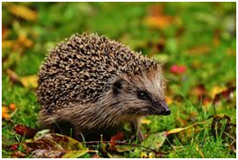
Ropucha żywi się ślimakami. Jeż zjada owady, chrząszcze i ślimaki

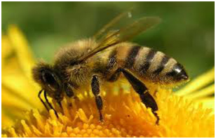
Pszczoła zbiera nektar, zapyla kwiaty.
Szkodniki:
Mszyce niszczą rośliny wysysając z nich soki.
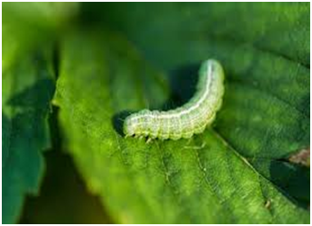
Gąsienica bielinka kapustnika zjada liście kapusty.
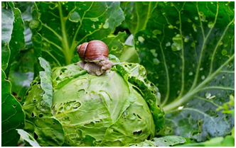
Ślimaki zjadają liście różnych roślin w ogrodzie.
Zwierzęta, które są pożyteczne, ale też szkodzą:
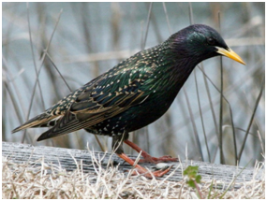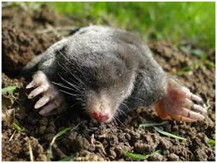
Szpak zjada owady i ślimaki, ale latem Kret spulchnia ziemię, ale drążąc
zjada czereśnie. korytarz niszczy korzenie roślin.

2. Przeczytaj tekst informacyjny na str. 32 podręcznika.
3. Wykonaj zadania na str. 45 w zeszycie ćwiczeń.
Żeby walczyć ze szkodnikami, rolnicy spryskują rośliny różnymi środkami. Są one szkodliwe także dla człowieka. Dlatego pamiętaj, żeby owoce i warzywa myć dokładnie przed jedzeniem.
Matematyka
Dzisiaj poznasz różne sposoby dodawania liczb dwucyfrowych.
I sposób: 35 + 34 = 30 + 30 + 5 + 4 = 60 + 9 = 69
II sposób: 35 + 34 = 35 + 30 + 4 = 65 + 4 = 69
III sposób: 35 + 34 = 35 + 4 + 30 = 39 + 30 = 69
1.Wykonaj zadanie 2 na str. 51 w podręczniku. Przepisz działania do zeszytu i oblicz poznanymi sposobami. Prześlij zdjęcie.
Muzyka
Naucz się śpiewać piosenkę z okazji zbliżającego się Dnia Mamy.
Ti Amo znaczy po włosku Kocham Cię, Je T'aime znaczy to samo po francusku.
Kocham Cię, Ti Amo, Je T'aime ... https://www.youtube.com/watch?v=IdxQW3jqYtA
1.Usiądź mamo przy mnie blisko
i posłuchaj tych słów.
Ty z pewnością wiesz to wszystko,
jednak powiem to znów.
Ref. Kocham Cię Ti Amo je t’aime
I nie pytaj mnie dlaczego tak jest.
Ty jesteś mą mamą, wspaniałą kochaną
Jedyną na zawsze i kochasz mnie też. / 2 razy
2.Popatrz mamo w moje oczy
ujrzysz w nich miłość mą.
Nawet bardzo późno w nocy
śpiewać będę Ci to.
Ref. Kocham Cię Ti Amo je t’aime
I nie pytaj mnie dlaczego tak jest.
Ty jesteś mą mamą, wspaniałą kochaną
Jedyną na zawsze i kochasz mnie też. / 2 razy

Miłego dnia.

Matematyka

Dzisiaj poznasz różne sposoby dodawania liczb dwucyfrowych.
I sposób: 35 + 34 = 30 + 30 + 5 + 4 = 60 + 9 = 69
II sposób: 35 + 34 = 35 + 30 + 4 = 65 + 4 = 69
III sposób: 35 + 34 = 35 + 4 + 30 = 39 + 30 = 69
1. Wykonaj zadania na str. 51 w podręczniku. Zadanie 2 zapisz w zeszycie. Prześlij zdjęcie.

